За допомогою батьків у червні-серпні 2013:

Придбано
Фарба для ремонту сходів та приміщення харчоблоку
Встановлено пластикові вікна загальною кількістю – 13 шт.
Встановлено гірка дитяча
Придбано мини дитячий комплекс
Придбано матеріали для ремонту групи №3
Меблі для кабінету методиста та діловода

Вікна у коридорах на 2-му поверсі

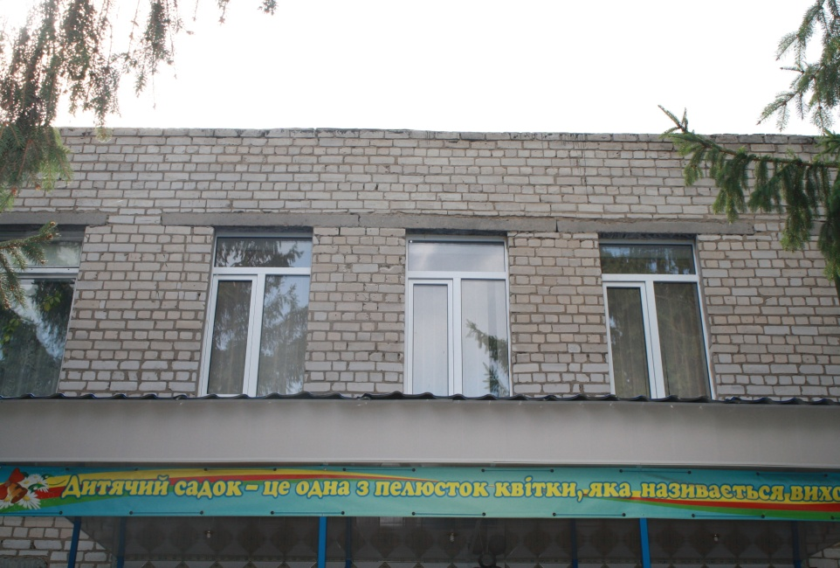

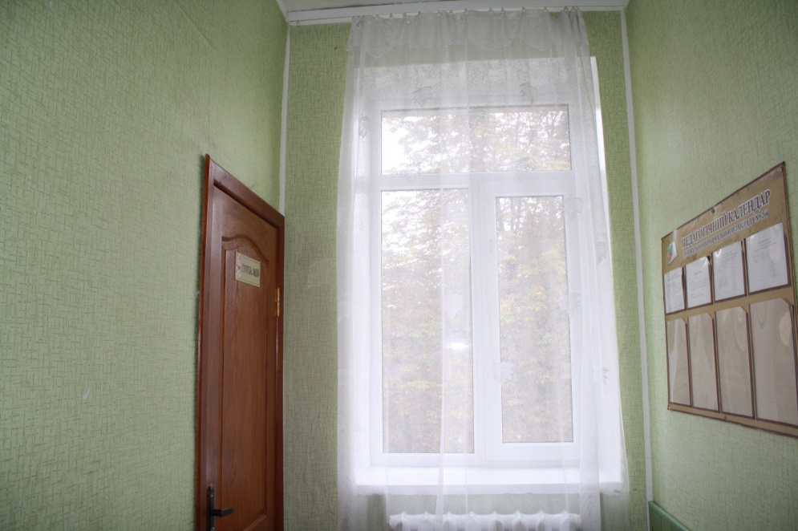

Нові вікна у пральні

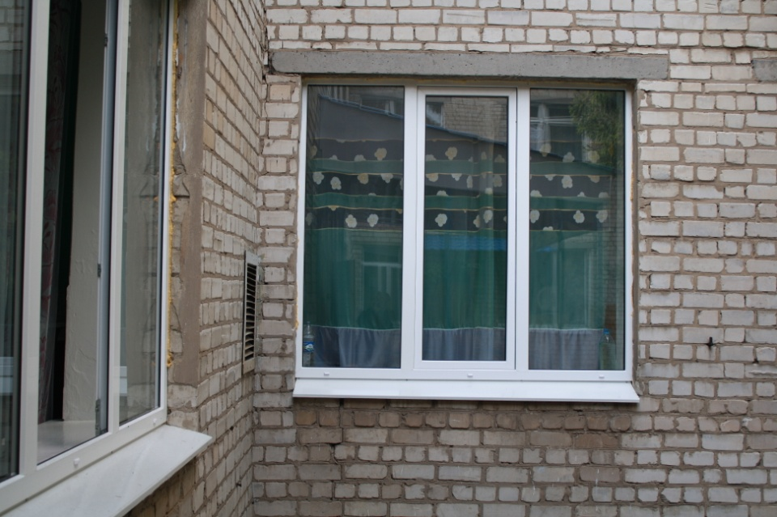

Вікна у кабінеті дефектолога

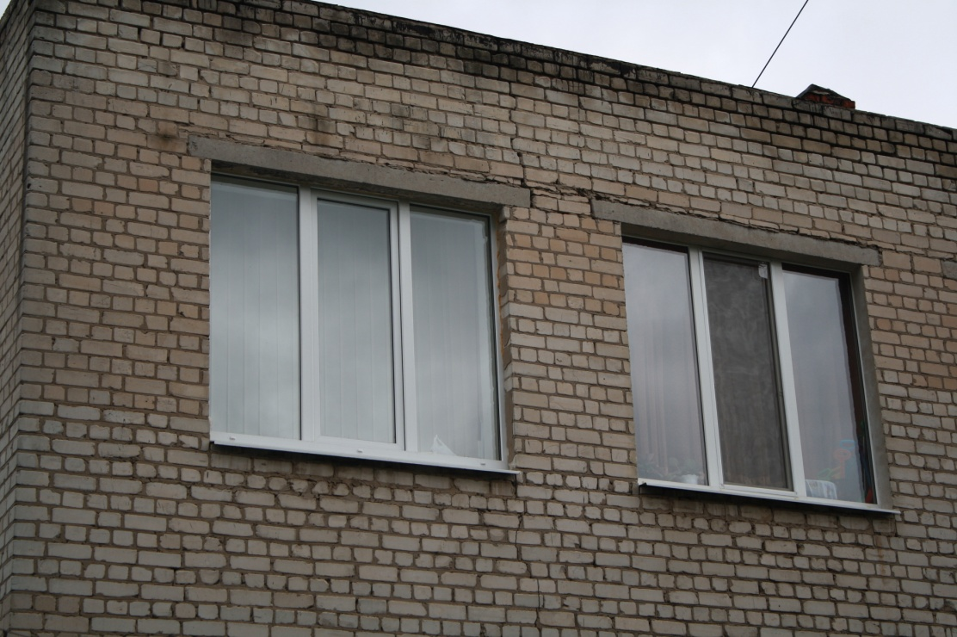

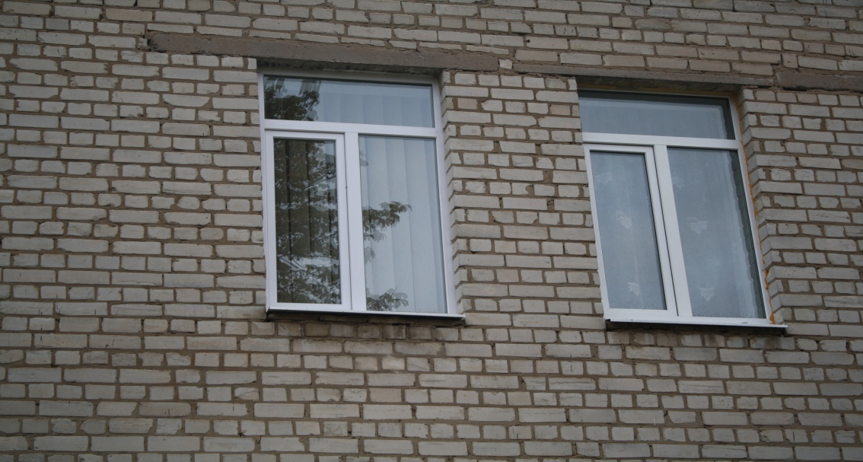

Міні дитячий комплекс та гірка дитяча

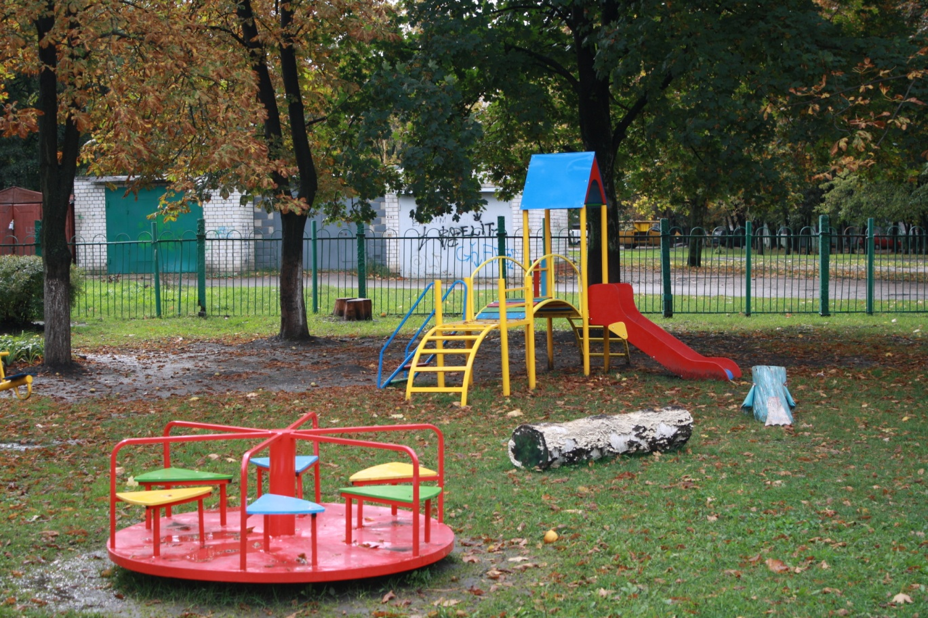

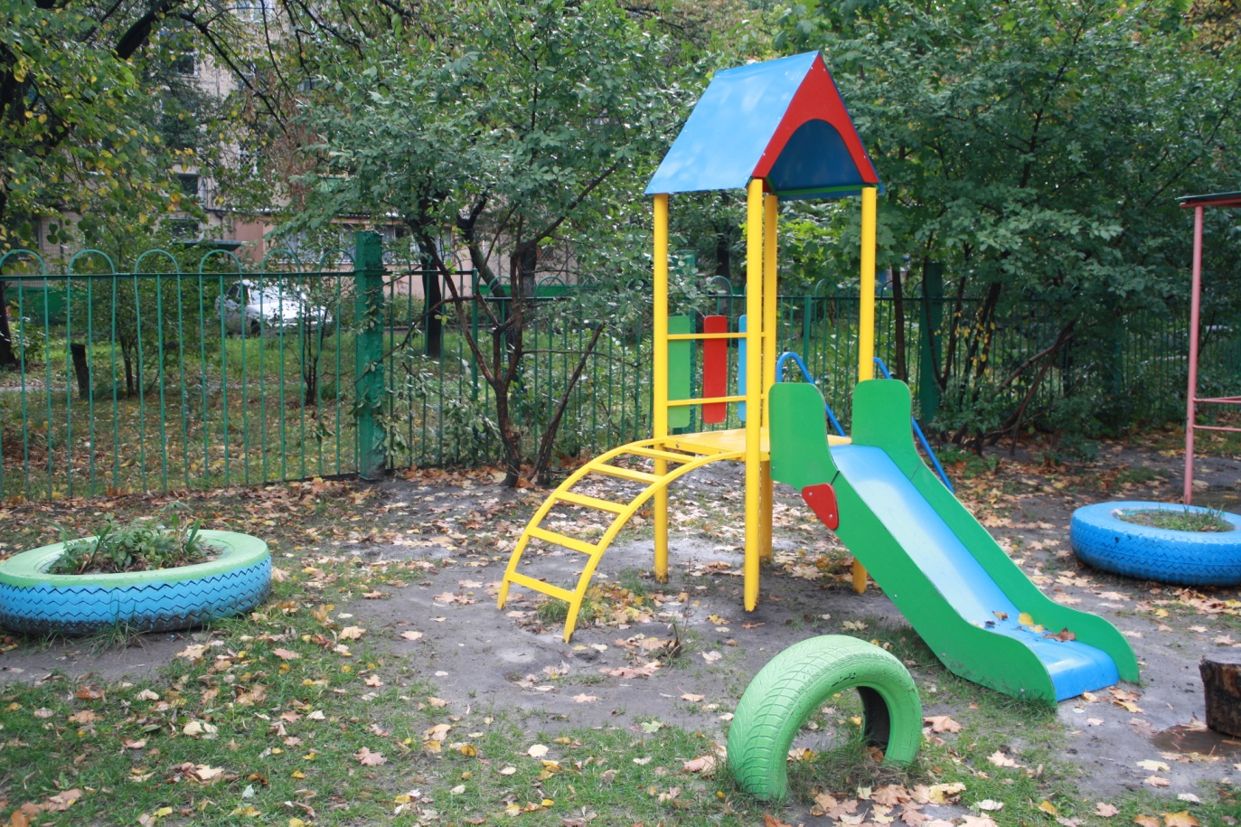

Меблі у кабінеті діловода та методиста

